VARIABLES ALEATOIRES DISCRETES OU DISCONTINUES

Variable aléatoire
Soit 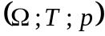 un espace probabilisé, on appelle variable aléatoire réelle toute application de  vers .

Variable aléatoire discrète ou discontinue
On appelle ainsi toute variable aléatoire ne prenant que des valeurs isolées. Si le nombre de ces valeurs isolées est fini la variable aléatoire est dite d’ordre fini, sinon elle est dite d’ordre infini.

Univers image
Soit  une variable aléatoire définie sur . On appelle univers image l’ensemble 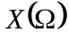 des valeurs prisent par .

Loi de probabilité
La loi de probabilité d’une variable aléatoire est la correspondance entre chacune des valeurs 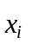 prise par et sa probabilité 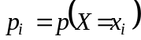.

Remarques
1°) Cette loi peut être définie par une fonction, un tableau, et sera parfaitement déterminée si l’on sait calculer chacune des valeurs et sa probabilité 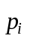pour tout .
2°) Pour toute loi de probabilité la somme des probabilités est égale à 1 : 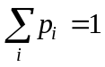.

Fonction de répartition
Soit une variable aléatoire réelle, on appelle fonction de répartition de X l’application, notée 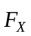, de vers 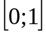 vérifiant l’égalité : 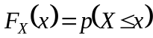 , 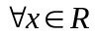.

Remarque
C’est une fonction croissante qui, de plus, est en escalier lorsque la variable aléatoire X est discrète.

Espérance mathématique
Soit X une variable aléatoire discrète prenant les valeursavec les probabilités . On appelle espérance mathématique ou valeur moyenne de X le réel, noté ou 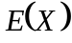, défini par l’égalité : 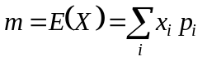.

Remarque
L’espérance mathématique correspond à la moyenne arithmétique théorique des résultats obtenus sur un grand nombre d’épreuves.

Moment d’ordre k de la variable aléatoire X
C’est l’espérance mathématique de la variable aléatoire 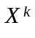. Il est noté 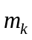 ou 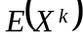. On a donc les égalités : 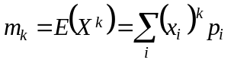.

Remarque
Les moments les plus utilisés sont : le moment d’ordre un (c’est l’espérance mathématique) et le moment d’ordre deux.

Variance _ Ecart-type
La différence 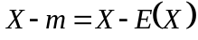, entre la variable aléatoire X et sa valeur moyenne 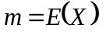, constitue une nouvelle variable aléatoire appelée écart de la variable aléatoire X.
Les différents moments 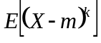 de l’écart 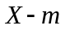sont aussi appelés moments centrés de X.
Le moment centré d’ordre deux de X, noté 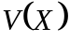, est appelé fluctuation ou variance de X. C’est un nombre positif dont la racine carrée, notée ou 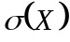, constitue l’écart moyen quadratique ou écart-type de la variable aléatoire X.
On a donc : 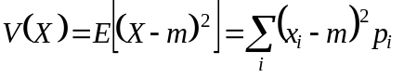 et 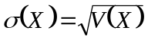.

Propriété
On démontre que la variance vérifie aussi l’égalité 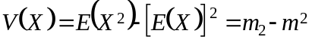.

Changement de variable aléatoire et caractéristiques
Soit X une variable aléatoire et a et b deux réels. Considérons un changement de type affine de la variable aléatoire X, en prenant la variable 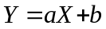. Cette nouvelle variable aléatoire vérifie : 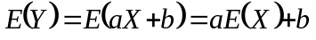
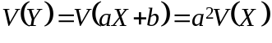
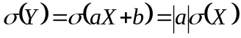

Espérance mathématique d’une somme de deux variables aléatoires
Soit X et Y deux variables aléatoires, on démontre : 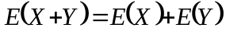.

Variables aléatoires indépendantes
Soit X et Y deux variables aléatoires, prenant les valeurs avec les probabilités et prenant les valeurs 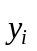 avec les probabilités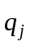.
Considérons les événements 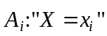 et 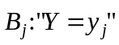 . Les deux variables aléatoires et sont dites indépendantes lorsque les événements 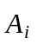 et 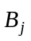 sont indépendants pour tout couple 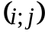, c’est-à-dire :
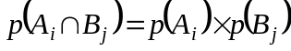 ou encore
et ceci 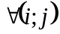.

Propriétés
Soit et deux variables aléatoires indépendantes, ces variables vérifient :
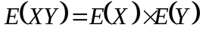
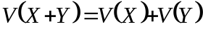 d’où 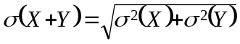

Variable aléatoire centrée réduite
Une variable aléatoire est dite centrée lorsque son espérance mathématique est nulle et elle est dite réduite lorsque son écart-type est égal à 1.

Propriété
Soit une variable aléatoire d’espérance mathématique et d’écart-type . La variable aléatoire 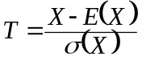 est une variable centrée réduite. C’est la variable centrée réduite associée à la variable .

